1.4极限的运算法则

1. http://nos.netease.com/edu-image/8D32EC75A92A2E9A0A50B30C01A65AAA.jpg?imageView&thumbnail=520x520&quality=100

否，反例：比如f(x)=sin(x)，g(x)= $-$ sin(x)，当x $⟶$ ∞时，满足题设f(x)、g(x)均无极限，但f(x)+g(x)有极限且极限为0。

2. http://nos.netease.com/edu-image/D151A6A203A973DD2A6664CC64914C0D.png?imageView&thumbnail=520x520&quality=100

{}一定发散，{}可能收敛可能发散。

3. 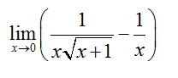

4. 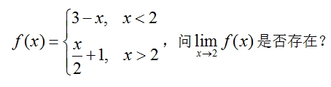

由于 ，所以不存在。